トーキョー女子映画部ニュースご紹介のお願い
ぜひとも貴媒体にてニュース掲載をお願い致します。恐れ入りますが掲載頂ける際は、映画『コードネーム U.N.C.L.E.』を題材にしていること、「トーキョー女子映画部」による検証ということを必ず記載頂きますようご協力をお願い致します。
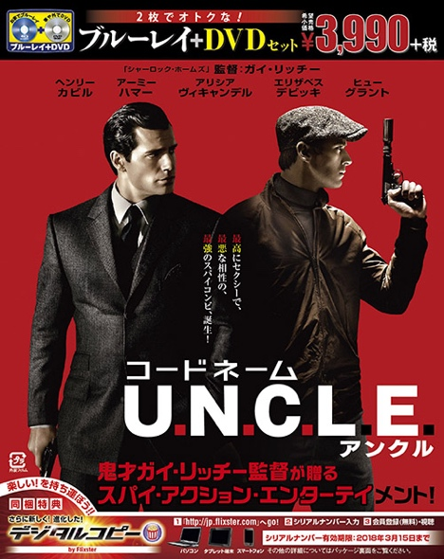
---------------------------------------------------------------------
世の中のホームシアターの先入観は間違い！
実はすごく手軽にできる

映画好き女子が集まるトーキョー女子映画部では、2人のイケメン俳優による迫力のアクションとスタイリッシュな演出でみせる『コードネーム U.N.C.L.E.』をホームシアター版ドルビーアトモスで鑑賞する部活を行った。まずは、本作でドルビーアトモスによる音響の良さを体感できたか聞いてみたところ、全員が音の良さを体感したと答えた。

Q：特に音の良さを感じたのはどのシーン？
■全体的に音に立体感を感じ、特にヘリコプターのプロペラの音が、頭上から聴こえました。
■雨のシーンのときに、映像と音が自然に連動しているのを感じました。
■音が自然に耳に入ってくるので、映画の世界にスッと入っていけました。
■冒頭の音楽が後ろからだんだんと聴こえてくる感じがカッコ良かったです。
■電車が通ったときの音がリアルで、「さすがドルビーアトモス！」と思いました。
■金庫を開けるシーンや、盗聴器を発見したときの小さくて細かい音がはっきりと聴こえました。 etc.

続いて、ホームシアターのイメージを知るべく、下記の質問をしてみた。
Q：自宅にホームシアターを設置するとしたら何が一番気にかかる？
■防音が気になります。適切な防音の仕方があれば教えて欲しいです。
■機材の大きさと部屋のバランスが気になります。どうせなら一番良い状態で楽しみたいので、最低限どのくらい広さがあれば楽しめるのかが知りたいです。
■一番気になるのは費用です。良いスピーカーが1つだけあっても意味がないんだろうなって思います。小さいものでもそこそこの金額のものを何個くらい集めたら良いのでしょうか。
■そもそもホームシアターの定義自体がよくわかりません。
■リビング、ダイニング、キッチンが一つの部屋になっていて、階段の吹き抜けなどもあるので音がどう反響するのか、木造建築だとどうなのかなども含め、空間の使い方が気になります。
■ホームシアターといえば、地下室を持っている人が作るというイメージがあります。

上記のような意見が挙がったが、やはりホームシアターへの先入観が伺える。そこで音響機器メーカー、オンキヨーの担当者に話を聞いてみると、「音が漏れる一番の要素は低い音。低音を抑えれば、ある程度ボリュームを上げてもそんなに音が漏れることはない。それに加えて、音を漏らさないために大切なのは部屋の機密性を保つこと。防音室のような分厚い壁が無くても、まずは窓やカーテンをきちんと閉めるだけでも効果はある。また“ホームシアターシステム”の機材を揃えることと、“ホームシアタールーム”を作るのとでは違う。スピーカーの数が1つ、2つでも立派なホームシアターだと言える」とのことだった。
「ホームシアターはお金持ちの家にしかない」というイメージを持つ人も少なからずいると思うが、実際は手軽な機材から始められるようだ。既にホームシアターを自宅に設置しているユーザーからは、「良い音に耳が慣れているので、テレビの素の音とすぐ区別がつくほどになった」という声もあったが、手軽にホームシアターを始められるなら、良質なコンテンツを良質な環境で楽しむ機会をみすみす逃す手はない。固定概念を一旦外して、自分に合うレベルから始めてみてはいかがだろうか？
今回の体験リポートについて、詳しくは下記のトーキョー女子映画部の記事へ。
●トーキョー女子映画部によるリポート全容：
http://www.tst-movie.jp/ev01/ev77_160318001.html
●『コードネーム U.N.C.L.E.』
2016年3月16日ブルーレイ＆DVDリリース、レンタル同時／先行デジタルセル配信中
発売元・販売元：ワーナー・ブラザース・ホームエンターテイメント
http://wwws.warnerbros.co.jp/codename-uncle/
©2015 Warner Bros. Entertainment Inc. and Ratpac-Dune Entertainment LLC. All rights reserved.
●DOLBY JAPAN公式サイトhttp://www.dolby.com/jp/ja/index.html
●オンキヨー公式サイトhttp://www.jp.onkyo.com/

■■■■■■■■■■ 報道関係者様用【お問い合わせ先】 ■■■■■■■■■■
トーキョー女子映画部 http://www.tst-movie.jp
●トーキョー女子映画部（株式会社TSトーキョー） 担当：武内（たけうち）
メール：media@tst-movie.jp 電話：03-6380-5831

